

ΕΘΝΙΚΟ ΜΕΤΣΟΒΙΟ ΠΟΛΥΤΕΧΝΕΙΟ

ΣΧΟΛΗ ΗΛΕΚΤΡΟΛΟΓΩΝ ΜΗΧΑΝΙΚΩΝ ΚΑΙ ΜΗΧΑΝΙΚΩΝ ΥΠΟΛΟΓΙΣΤΩΝ

Ακαδημαϊκό Έτος 2021-2022

**Βάσεις Δεδομένων**

**Αναφορά εξαμηνιαίας εργασίας**

**Ομάδα 30**

ο φοιτητής

**Λάμπρος Φραγκουλόπουλος, Α.Μ.: 03119004**

Σύμφωνα με το ER διάγραμμα που παρέδωσα, αυτό είναι το σχεσιακό διάγραμμα (relational diagram) που αντιστοιχεί.

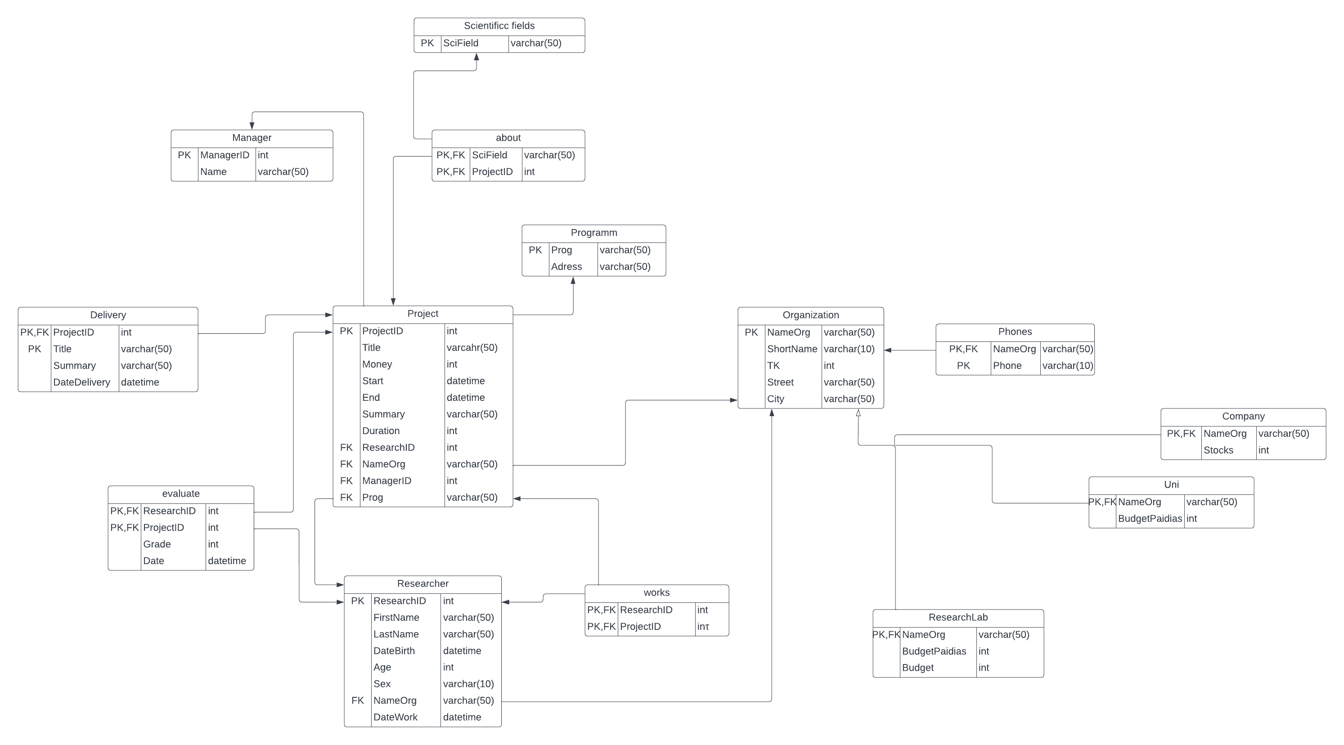

Στην συνέχεια γράφοντας τον SQL κώδικα στο πρόγραμμα DBevear, το πρόγραμμα σχήματισε το παράκατω σχεσιακό διάγραμμα.

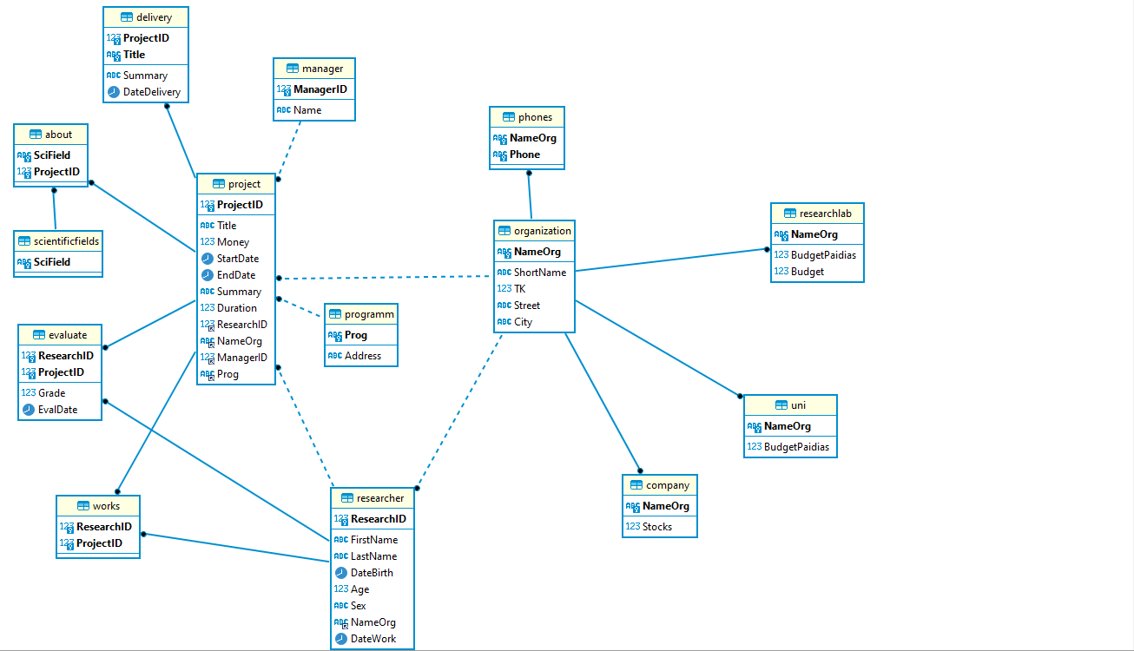

Παρακάτω ακολουθεί ο SQL κώδικας για την δημιουργία της βάσης και των αντίστοιχων πινάκων (tables).

**show** **databases**;

**use** lamp;

Δημιουργία entity Οργανισμού

**CREATE** **TABLE** Organization (

NameOrg **varchar**(100) **not** **null**,

ShortName **varchar**(10),

TK **int**,

Street **varchar**(50),

City **varchar**(50),

**CONSTRAINT** **PRIMARY** **KEY** (NameOrg)

);

Δημιουργία entity Ερευνητή

**CREATE** **TABLE** Researcher (

ResearchID **int** **not** **null** **AUTO_INCREMENT**,

FirstName **varchar**(50) **not** **null**,

LastName **varchar**(50) **not** **null**,

DateBirth **date**,

Age **int** **AS** (**year**(**CURRENT_DATE**) - **year**(DateBirth)),

**check** (Age>=18),

Sex **varchar**(10),

NameOrg **varchar**(100) **not** **null**,

DateWork **date**,

**CONSTRAINT** **PRIMARY** **KEY** (ResearchID),

**CONSTRAINT** **FOREIGN** **KEY** (NameOrg) **REFERENCES** Organization(NameOrg) **ON** **UPDATE** **CASCADE** **ON** **DELETE** **cascade**

);

Δημιουργία entity Ερευνητικό κέντρο

**CREATE** **TABLE** ResearchLab (

NameOrg **varchar**(100) **not** **null**,

BudgetPaidias **int**,

Budget **int**,

**CONSTRAINT** **PRIMARY** **KEY** (NameOrg),

**CONSTRAINT** **FOREIGN** **KEY** (NameOrg) **REFERENCES** Organization(NameOrg) **ON** **UPDATE** **CASCADE** **ON** **DELETE** **CASCADE**

);

Δημιουργία entity Πανεπιστήμιο

**CREATE** **TABLE** Uni (

NameOrg **varchar**(100) **not** **null**,

BudgetPaidias **int**,

**CONSTRAINT** **PRIMARY** **KEY** (NameOrg),

**CONSTRAINT** **FOREIGN** **KEY** (NameOrg) **REFERENCES** Organization(NameOrg) **ON** **UPDATE** **CASCADE** **ON** **DELETE** **CASCADE**

);

Δημιουργία entity Εταιρία

**CREATE** **TABLE** Company (

NameOrg **varchar**(100) **not** **null**,

Stocks **int**,

**CONSTRAINT** **PRIMARY** **KEY** (NameOrg),

**CONSTRAINT** **FOREIGN** **KEY** (NameOrg) **REFERENCES** Organization(NameOrg) **ON** **UPDATE** **CASCADE** **ON** **DELETE** **CASCADE**

);

Δημιουργία entity Τηλέφωνα (multivalued attribute of Organization)

**CREATE** **TABLE** Phones (

NameOrg **varchar**(100) **not** **null**,

Phone **varchar**(10) **not** **null**,

**CONSTRAINT** **PRIMARY** **KEY** (NameOrg, Phone),

**CONSTRAINT** **FOREIGN** **KEY** (NameOrg) **REFERENCES** Organization(NameOrg) **ON** **UPDATE** **CASCADE** **ON** **DELETE** **CASCADE**

);

Δημιουργία entity Στελέχη του ΕΛΙΔΕΚ

**CREATE** **TABLE** Manager (

ManagerID **int** **not** **null** **AUTO_INCREMENT**,

Name **varchar**(50),

**CONSTRAINT** **PRIMARY** **KEY** (ManagerID)

);

Δημιουργία entity Επιστημόνικου πεδίου

**CREATE** **TABLE** Scientificfields (

SciField **varchar**(50) **not** **null**,

**CONSTRAINT** **PRIMARY** **KEY** (SciField)

);

Δημιουργία entity Προγράμματος ΕΛΙΔΕΚ

**CREATE** **TABLE** Programm (

Prog **varchar**(50) **not** **null**,

Address **varchar**(50),

**CONSTRAINT** **PRIMARY** **KEY** (Prog)

);

Δημιουργία entity Έργου/Επιχείρησης

**CREATE** **TABLE** Project (

ProjectID **int** **not** **null** **AUTO_INCREMENT**,

Title **varchar**(50) **not** **null**,

Money **int**,

StartDate **datetime**,

EndDate **datetime**,

Summary **varchar**(50),

Duration **int** **AS** (**TIMESTAMPDIFF**(**Day**,StartDate, EndDate)),

**check**(Duration<=4*366),

**check**(StartDate<EndDate),

ResearchID **int** **not** **null**,

NameOrg **varchar**(100) **not** **null**,

ManagerID **int** **not** **null**,

Prog **varchar**(50) **not** **null**,

**CONSTRAINT** **PRIMARY** **KEY** (ProjectID),

**CONSTRAINT** **FOREIGN** **KEY** (NameOrg) **REFERENCES** Organization(NameOrg) **ON** **UPDATE** **CASCADE** **ON** **DELETE** **cascade**,

**CONSTRAINT** **FOREIGN** **KEY** (ResearchID) **REFERENCES** Researcher(ResearchID) **ON** **UPDATE** **CASCADE** **ON** **DELETE** **cascade**,

**CONSTRAINT** **FOREIGN** **KEY** (ManagerID) **REFERENCES** Manager(ManagerID) **ON** **UPDATE** **CASCADE** **ON** **DELETE** **cascade**,

**CONSTRAINT** **FOREIGN** **KEY** (Prog) **REFERENCES** Programm(Prog) **ON** **UPDATE** **CASCADE** **ON** **DELETE** **CASCADE**

);

Δημιουργία entity Αξιολογεί

**CREATE** **TABLE** evaluate (

ResearchID **int** **not** **null** ,

ProjectID **int** **not** **null**,

Grade **int** **not** **null**,

EvalDate **datetime**,

**CONSTRAINT** **PRIMARY** **KEY** (ResearchID, ProjectID),

**CONSTRAINT** **FOREIGN** **KEY** (ResearchID) **REFERENCES** Researcher(ResearchID) **ON** **UPDATE** **CASCADE** **ON** **DELETE** **cascade**,

**CONSTRAINT** **FOREIGN** **KEY** (ProjectID) **REFERENCES** Project(ProjectID) **ON** **UPDATE** **CASCADE** **ON** **DELETE** **cascade**

);

Δημιουργία entity Παραδοτέο

**CREATE** **TABLE** Delivery (

ProjectID **int** **not** **null**,

Title **varchar**(50) **not** **null**,

Summary **varchar**(50),

DateDelivery **datetime**,

**CONSTRAINT** **PRIMARY** **KEY** (ProjectID, Title),

**CONSTRAINT** **FOREIGN** **KEY** (ProjectID) **REFERENCES** Project(ProjectID) **ON** **UPDATE** **CASCADE** **ON** **DELETE** **cascade**

);

Δημιουργία entity Δουλεύει

**CREATE** **TABLE** works (

ResearchID **int** **not** **null**,

ProjectID **int** **not** **null**,

**CONSTRAINT** **PRIMARY** **KEY** (ResearchID, ProjectID),

**CONSTRAINT** **FOREIGN** **KEY** (ResearchID) **REFERENCES** Researcher(ResearchID) **ON** **UPDATE** **CASCADE** **ON** **DELETE** **cascade**,

**CONSTRAINT** **FOREIGN** **KEY** (ProjectID) **REFERENCES** Project(ProjectID) **ON** **UPDATE** **CASCADE** **ON** **DELETE** **cascade**

);

Δημιουργία entity Αφορά (έργο που αφορά συγκεκριμένα επιστημονικά πεδία)

**CREATE** **TABLE** about (

SciField **varchar**(50) **not** **null**,

ProjectID **int** **not** **null**,

**CONSTRAINT** **PRIMARY** **KEY** (SciField, ProjectID),

**CONSTRAINT** **FOREIGN** **KEY** (ProjectID) **REFERENCES** Project(ProjectID) **ON** **UPDATE** **CASCADE** **ON** **DELETE** **cascade**,

**CONSTRAINT** **FOREIGN** **KEY** (SciField) **REFERENCES** Scientificfields(SciField) **ON** **UPDATE** **CASCADE** **ON** **DELETE** **cascade**

);

Είναι σημαντικό να σημειωθεί ότι οι πίνακες πρέπει να δημιουργηθούν αυστηρά με αυτή τη σειρά λόγω των foreign keys που έχουν κάποιες οντότητες.

Τα ευρητήρια που έκρινα σημαντικά για την βελτιστοποίηση της απόδοσης της βάσης αναλογιζόμενος το κόστος τους και τις απαιτήσεις της εφαρμογής μου είναι τα παρακάτω:

**create** **index** idx_proj_stelexos **on** project(ManagerID);

**create** **index** idx_researcher_organization **on** researcher(NameOrg);

Τα δεδομένα που πρόσθεσα στους πίνακες θα τα βρείτε στο baseis-elidek-sql.sql αρχείο με τον αντίστοιχο κώδικα.

Τα προγράμματα που χρησιμοποίησα για την υλοποιήση της εργασίας είναι XAMPP, DBEVEAR 22.0.4, MySQL Workbench 8.0 CE, MySQL Connector.

Για να δημιουργήσω την βάση και να τρέξω την εφαρμογή ακολούθησα τα παρακάτω βήματα.

Αρχικά, έφτιαξα μια νέα βάση δεδομένων και έγραψα τον SQL κώδικα στο DBEVEAR, ορίζοντας πρώτα από όλα τους πίνακες (entities) και εισάγωντας αληθοφανή δεδομένα. (Είναι απαραίτητο η δημιουργία των πινάκων και η εισαγωγή των δεδομένων να γίνει με τη σειρα που δείξαμε παραπάνω έτσι ώστε να μην εμφανιστεί πρόβλημα λόγω των εξαρτήσεων (foreign keys.)

**Σειρά**

Organization

Researcher

ResearchLab

Uni

Company

Phones

Manager

Scientificfields

Programm

Project

Evaluate

Delivery

Works

about

Στην συνέχεια, έφτιαξα ένα προσχέδιο της ιστοσελίδας σε html σύμφωνα με τις απαιτήσεις εισαγωγής δεδομένων από το χρήστη και επιστροφής των αντίστοιχων αποτελεσμάτων.

Τέλος στο visual studio code ολοκλήρωσα την εργασία γράφωντας τον php κώδικα που χρειαζόταν για την σύνδεση του frontend και backend. Παράκατω βλέπετε όλα τα απαραίτητα αρχεία .php και .js και .sql που χρειάζεται κάποιος για να τρέξει την εφαρμογή του αυτή στην συσκευή εφόσον εγκαταστήσει τα προγράμματα που αναφέρθηκαν προηγουμένως ή παρόμοια που έχουν ίδιες δυνατότητες.